1. Tampilkan jumlah pegawai yang ada!

SELECT COUNT(EMP_ID)AS JUMLAH FROM EMPLOYEE;

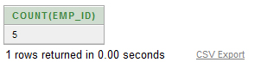

1. Tampilkan pegawai yang belum ditempatkan pada posisi tertentu!

SELECT * FROM EMPLOYEE WHERE POSITION IS NULL;

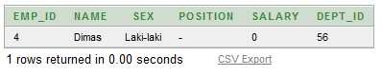

1. Tampilkan pegawai yang memiliki gaji paling tinggi!

SELECT * FROM

( SELECT * FROM EMPLOYEE

ORDER BY SALARY DESC

)

WHERE ROWNUM = 1;

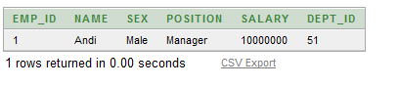

1. Tampilkan pegawai yang memiliki gaji paling rendah!

SELECT * FROM

( SELECT * FROM EMPLOYEE

ORDER BY SALARY

)

WHERE ROWNUM = 1;

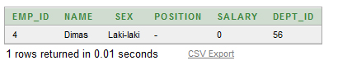

1. Tampilkan nama pegawai yang merupakan ketua departemen!

SELECT EMPLOYEE.NAME

FROM DEPARTMENT, EMPLOYEE

WHERE DEPARTMENT.HEAD = EMPLOYEE.EMP_ID;

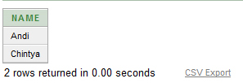

1. Tampilkan nama departemen beserta nama ketuanya!

SELECT DEPARTMENT.DEPT_NAME, EMPLOYEE.NAME

FROM DEPARTMENT, EMPLOYEE

WHERE DEPARTMENT.HEAD = EMPLOYEE.EMP_ID;

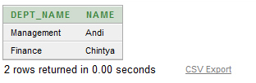

1. Jalankan dua ‘window SQL Command Line’ dan login untuk masing-masing ‘window’. Kita namakan ‘window1’ dan ‘window2’

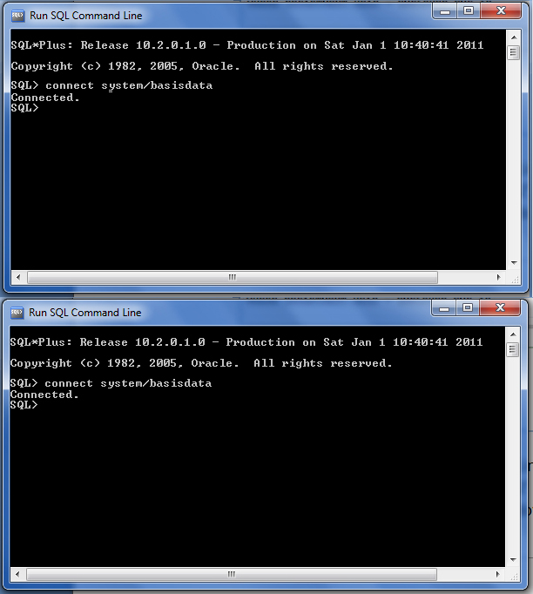

1. Tampilkan gaji ‘Andi’ pada kedua ‘window’!

